Python es un lenguaje de programación interpretado, de tipado dinámico multiusos que es muy simple y elegante, pero poderoso.

INTRODUCCIÓN A PYTHON

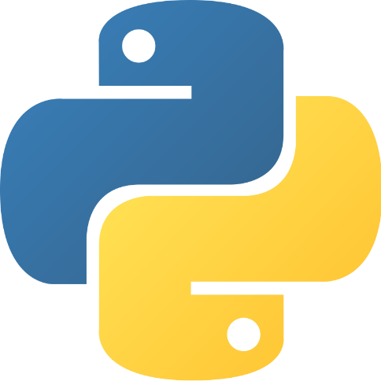Es por ello que se utiliza en grandes compañías como Microsoft, Google y Dropbox, y en instituciones académicas donde lo utilizan para enseñar cursos que van desde introducción a la programación hasta inteligencia artificial. Algunas plataformas como Eventbrite, Pinterest e Instagram utilizan Python.

* Es fácil de utilizar.
* Es un lenguaje “completo”; no sirve solo para programar scripts.
* Tiene gran variedad de estructuras de datos incorporadas al propio lenguaje.
* Tiene una gran cantidad de bibliotecas (libraries).
* Permite la programación modular, orientada a objetos y su uso como un lenguaje imperativo
* tradicional.
* Es interpretado. Esto facilita el desarrollo (aunque ralentice la ejecución).
* Se puede utilizar desde un entorno interactivo.
* Se puede extender fácilmente.
* Es muy expresivo: un programa Python ocupa mucho menos que su equivalente en C.

En el ejercicio 5 se definió el día, el mes y el año ya que pedía una comparación que al ingresar la fecha dentro de cierto limite su respuesta era correcta de lo contrario no.

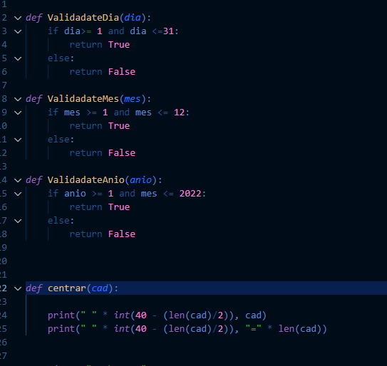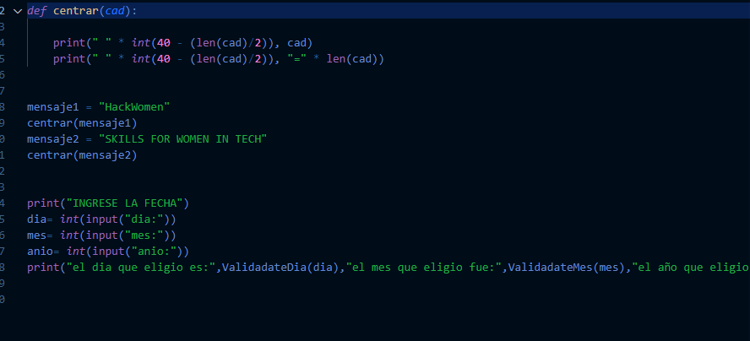

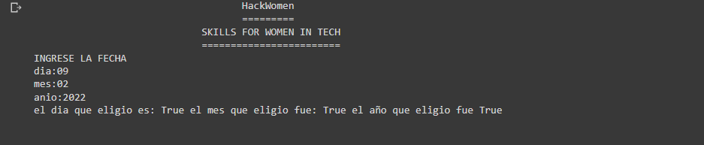

En el siguiente fue una agenda y se verificaba si era mayor de edad o no pasaba.

